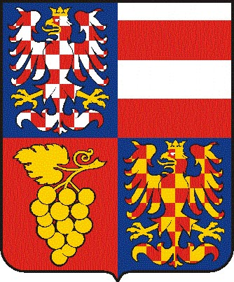
Jihomoravský kraj
Krajský úřad Jihomoravského kraje
Odbor školství
Žerotínovo nám. 3/5, 60182 Brno

Váš dopis zn./ze dne | ČJ. | Sp.Zn. | Vyřizuje/linka | Brno
 | JMK 53417/2011 | S-JMK 53417/2011 OŠ | Mgr. Zeman/3516 | 2.5.2011

Zřizovací listina příspěvkové organizace Základní škola, Miroslav, Kostelní 16 včetně dodatků - poskytnutí informace

Vážený pane,

dne 17.4.2011 Jihomoravský kraj obdržel Vaši žádost o poskytnutí informace dle zákona č. 106/1999 Sb., o svobodném přístupu k informacím, ve znění pozdějších předpisů (dále jen „zákon č. 106/1999 Sb.“) s názvem „Žádost o poskytnutí informace“ (dále jen „Žádost“).

Dle Žádosti požadujete poskytnutí zřizovací listiny příspěvkové organizace Základní škola, Miroslav, Kostelní 16 včetně dodatků, tj. zřizovací listinu č.j. 98/179 ze dne 16.6.2005 a dodatek č. 1 této zřizovací listiny č.j. 140/176 ze dne 17.9.2009.

V souladu s ustanovením § 14 odst. 5 písm. d) zákona č. 106/1999 Sb. Vám poskytujeme Vámi požadované informace, a to:
- fotokopii zřizovací listiny příspěvkové organizace Základní škola, Miroslav, Kostelní 16 č.j. 98/179 ze dne 16.6.2005,
- fotokopii dodatku č. 1 této zřizovací listiny č.j. 140/176 ze dne 17.9.2009.

S pozdravem

JUDr. Hana Poláková
vedoucí odboru školství
v z. RNDr. Hana Slobodníková, v.r.
vedoucí oddělení vzdělávání

Přílohy:
- fotokopie zřizovací listiny č.j. 98/179 ze dne 16.6.2005
- fotokopii dodatku č. 1 této zřizovací listiny č.j. 140/176 ze dne 17.9.2009

